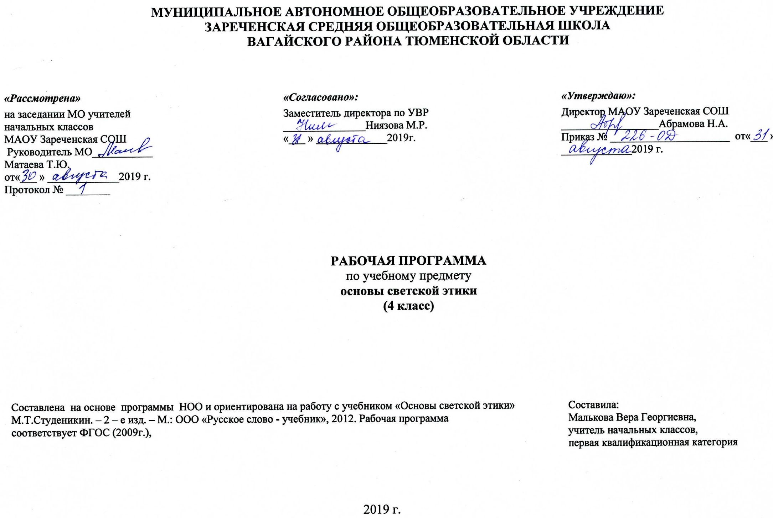

1. Планируемые результаты по ОРКСЭ 4 класс
- знание, понимание и принятие обучающимися ценностей: Отечество, нравственность, долг, милосердие, миролюбие, как основы культурных традиций многонационального народа России;
- знакомство с основами светской и религиозной морали, понимание их значения в выстраивании конструктивных отношений в обществе;
- формирование первоначальных представлений о светской этике, религиозной культуре и их роли в истории и современности России;
- осознание ценности нравственности и духовности в человеческой жизни.
Личностные, метапредметные и предметные результаты освоения учебного предмета «Основы светской этики»
К результатам освоения программы курса следует отнести:
Личностные результаты
*Формирование основ российский гражданской идентичности, чувства гордости за свою Родину, российский народ и историю России;
*формирование семейных ценностей;
*становление гуманистических и демократических ценностных ориентаций;
*формирование целостного, социально ориентированного взгляда на мир в его органичном единстве и разнообразии природы, народов, культур и религий;
* развитие этических чувств, доброжелательности и эмоционально – нравственной отзывчивости, понимания и сопереживания чувствам других людей.
*развитие навыков сотрудничества
Предметные результаты
*Готовность к нравственному самосовершенствованию, духовному саморазвитию;
*понимание значения нравственности в жизни человека и общества;
*формирование первоначальных представлений о народных традициях, их роли в культуре истории и современности России;
* формирование первоначальных представлений об исторической роли этики в Российской культуре;

* становление внутренней установки личности поступать согласно своей совести, воспитание нравственности, основанной на свободе совести и вероисповедания, духовных традициях народов России;
*осознание ценности человеческой жизни.
Метапредметные результаты:
*Освоение начальных форм познавательной и личностной рефлексии;
*готовность слушать собеседника и вести диалог; готовность признавать возможность существования различных точек зрения на оценку событий;
* овладение начальными сведениями о сущности и особенностях объектов, процессов и явлений действительности (природных, социальных, культурных) в соответствии с содержанием конкретного учебного предмета;
*умение осуществлять информационный поиск.
К концу обучения по данному курсу школьник должен
*приобрести социальные знания (об общественных нормах, об устройстве общества, о социально одобряемых и неодобряемых формах поведения в обществе и т.п.), первичное понимание социальной реальности и повседневной жизни;
*получить опыт переживания и позитивного отношения к базовым ценностям общества;
*получить опыт самостоятельного общественного действия.

2. Содержание программы
Учебный модуль «Основы светской этики» (34 ч, 1ч в неделю)

Россия – наша Родина – 1 ч. Понятие Родины. Древняя Русь. Происхождение названий Русь, русские. Наша Родина – Россия, ее географическое положение, природа, население. Радушие и доброжелательность россиян. Россия – многонациональное государство. Национальность и раса. Древние города России, их памятники культуры.

Этика и этикет- 3 ч. Понятия этика, мораль (нравственность). Назначение этики, ее категории. Понятие этикет, его происхождение и назначение. Нормы этикета, их развитие и совершенствование.Современные правила поведения, манеры поведения человека, их характеристика.

Вежливость -2 ч. Понятия вежливость, уважение. Происхождение слов здравствуйте, спасибо, пожалуйста, их значения. Обычай рукопожатия, обычай снимать головной убор. Этикет приветствия в школе и дома, на улице. Отношение к недостаткам и слабостям людей. Обида словом, извинение. Этикет разговорной речи. Умение слушать друг друга

Добро и зло- 2 ч. Понятия добро и зло. Слова с корнем добро. Тема добра и зла в русских на- родных сказках, былинах. Правила разговорной речи: громкость голоса, интонация, мимика, жесты. Язык жестов. Значение слов. Влияние слова на взаимоотношения людей. Проявление тактичности и сдержанности в споре. Необдуманные поступки и их последствия. Умение прощать – начало доброго отношения к людям. Благожелательность. Забота о родных и близких. Бескорыстная помощь нуждающимся в ней людям. Повседневные проявления доброты.

Дружба и порядочность – 2 ч. Понятие и проявление дружбы. Роль доверия в укреплении дружбы. Качества настоящего друга и их проявление в повседневных отношениях. Честность, доброта, порядочность, трудолюбие,понимание, бескорыстие, справедливость. Взаимопонимание, требовательность и ответственность. Проявление дружбы в сказках,произведениях детской литературы. Понятия-синонимы друг, приятель, товарищ. Правила дружбы. Отношения в классном коллективе

Честность и искренность – 2 ч. Понятия честность и искренность. Из истории традиций по выявлению честности и лжи. Значение выражений о честности («честное слово»,«честно исполнять свой долг», «жить по совести, честно» и др.). Что значит быть честным с самим собой, с окружающими. Честность, правдивость и тактичность. Позитивные качества честности.
Искренность – составная часть честности. Честность по выполнению правил поведения в школе и дома, соблюдению законов

Гордость и гордыня – 2 ч. Понятия гордость и гордыня. Чувство собственного достоинства человека, самоуважения. Порядочность и скромность. Зазнайство и гордыня, зависть. Воспитание положительных качеств личности, тренинги. Гордость за хорошие дела и поступки героев России.

Обычаи и обряды русского народа – 2 ч. Что такое обычай и обряд. Из истории обряда бракосочетания на Руси. Решение вопросов женитьбы и замужества. Сваты. Помолвка. Венчание. Обычай встречи молодых хлебом- солью. Этикет царского обеда. Особенности бракосочетания в современной России.

Терпение и труд - 2 ч. Значения слова терпение. Что такое труд. Трудовые дела в школе и дома, их последовательность и систематичность. Постоянные домашние поручения и их выполнение. Значение труда в жизни человека и общества. Свободный и посильный труд. Повседневные дела и техника безопасности в работе. Твои любимые дела. Потребность в труде. Сочетание труда умственного и физического. Учеба – важнейший труд школьника.

Семья – 2 ч. Семья – объединение людей разного возраста, основанное на кровнородственных связях. Из истории семьи. Семья на Руси. Имя и фамилия. Фамилия- наследственное семейное имя. Происхождение фамилии. Роль родителей в современной семье. Крепость и стабильность семьи. Родословная семьи.

Семейные традиции – 2 ч. Традиция – передача из поколения в поколение правил поведения в семье, семейных обычаев и обрядов. Разнообразие традиций, собственные традиции семьи, их создание.
Сердце матери 2 ч. Роль матери в семье. День матери в России. Традиция празднования Дня матери у народов мира. Материнская любовь. Мать и счастье – не- раздельные понятия. Мать – творец человека. Подарить радость маме. Ответственность мамы за своих детей, помощь детей своим родителям. Бережное отношение детей к родителям, родным и близким.
Правила твоей жизни -3 ч. Сознательная дисциплина учащихся в школе. Правила приема пищи в школе. Этикет школьного праздника. Самообслуживание учащихся. Поддержание порядка и чистоты в школе и дома, во дворе дома и на улице. Помощь детей родителям. Распорядок дня ученика. Культура общения сверстников. Особенности общения детей между собой и с посторонними взрослыми людьми, соблюдение правил личной безопасности. Внимательное отношение к маленьким детям, престарелым и инвалидам, помощь им.

Праздники народов России -3 ч. Христианские праздники. Происхождение Масленицы. Семь дней Масленицы. Великий пост. Старинные праздники: Пасха, Рождество Христово, святки, Крещенский сочельник, Крещение. Праздничный застольный этикет. Курбан-байрам, день Сангхи, обряды народов, свобода совести.

Защитники Отечества -2 ч. 23 февраля – День защитника Отечества. Состав Вооруженных сил РФ. Страницы боевой славы Родины с ХIII до ХХ в.: Невская битва, сражение на Чудском озере, Куликовская битва, борьба с поляками в ХVII в., подвиги полководца А.В. Суворова, Отечественная война
1812 г., Великая Отечественная война 1941–1945 гг. Охрана сухопутных, воздушных и водных границ страны в наше время. Защита Родины – долг каждого гражданина РФ, служба в Вооруженных силах РФ – почетная обязанность каждого мужчины. Подарочный этикет.

Подведение итогов -2 ч. Основные знания и умения по этике и этикету.

3.Тематическое распределение часов
№ п/п | Тема | Кол-во часов
1 | Россия - наша Родина | 1
2 | Этика и этикет | 3
3 | Вежливость | 2
4 | Добро и зло | 2
5 | Дружба и порядочность | 2
6 | Честность и искренность | 2
7 | Гордость и гордыня | 2
8 | Обычаи и обряды русского народа | 2
9 | Терпение и труд | 2
10 | Семья | 2
11 | Семейные традиции | 2
12 | Сердце матери | 2
13 | Правила твоей жизни | 3
14 | Праздники народов России | 3
15 | Защитники Отечества | 2
16 | Защитники Отечества | 2
 | Итого | 34

.

